Číslo projektu: 71
Název projektu: Budoucnost utváříme společně – kulturní a profesní výměny v regionu Sušice – Cham

Projektnummer: 71
Projektname: Zukunft gemeinsam gestalten – kultureller und beruflicher Austausch in der Region Sušice-Cham

Tematický pobyt v Sušici. Thematischer Besuch in Sušice
30. – 31. 5. 2017
Téma, Thema: Příroda, Národní park. Natur, Nationalpark

PRACOVNÍ LIST, část 1 – ARBEITSBLATT, Teil 1

1. Učíme se německy, učíme se česky. Wir lernen deutsch, wir lernen tschechisch.
Čeští a němečtí žáci se vzájemně ve skupinkách učí výslovnost druhého jazyka. Pracujete ve dvojicích, každý se svým pracovním listem.
Tschechische und deutsche Schüler lernen gegenseitig die Aussprache. Arbeitet zu zweit, jeder mit seinem Arbeitsblatt.
Na volný řádek si napiš výslovnost, jak to slyšíš.
Linie - schreibe die Aussprache so, wie du das hörst.

Ahoj, čau, nazdar – Hallo, Tschüss, Servus_______________________________________
Dobrý den – Guten Tag _____________________________________________________
Dobrý den – (Pozdrav pánbůh) – Grüß Gott ______________________________________
Na shledanou – Auf wiedersehen _______________________________________________
Doplň výslovnost nebo číslovku. Ergänze die Aussprache oder die Nummer:

1 – jedna – eins __________________
2 – dvě – zwei __________________
3 – tři – drei __________________
4 – čtyři – vier __________________
5 – pět – fünf __________________
6 – šest – sechs _________________
7 – sedm – sieben __________________
8 – osm – acht ___________________
9 – devět – neun __________________
10 – deset – zehn _________________
11 – jedenáct - elf _________________
12 – dvanáct – zwölf_______________
13 – třináct – dreizehn ______________
14 - _____________________________
15 - _____________________________
16 - _____________________________
17 - _____________________________
18 - _____________________________
19 - _____________________________
20 – dvacet – zwanzig ______________
30 – třicet – dreißig ________________
40 – čtyřicet – vierzig ______________
50 – padesát – fünfzig ______________
60 – šedesát – sechzig _______________
70 – sedmsesát – siebzig _____________
80 – osmdesát – achzig ______________
90 – devadesát – neunzig ____________
100 – sto – hundert _________________

Výměna peněz – Geldumtausch ________________________________________________
Kolik to stojí – Was kostet es? _________________________________________________

Kolik je hodin – Wie spät ist es? _______________________________________________
Vzájemně si dokreslete hodiny a hovořte o čase, Malt gegenseitig die Uhrzeit und spricht über die Zeit.

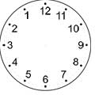
_____________________ _________________________ _______________________
_____________________ _________________________ _______________________
_____________________ _________________________ _______________________
Číslo projektu: 71
Název projektu: Budoucnost utváříme společně – kulturní a profesní výměny v regionu Sušice – Cham

Projektnummer: 71
Projektname: Zukunft gemeinsam gestalten – kultureller und beruflicher Austausch in der Region Sušice-Cham

Tematický pobyt v Sušici. Thematischer Besuch in Sušice
30. – 31. 5. 2017
Téma, Thema: Příroda, Národní park. Natur, Nationalpark

PRACOVNÍ LIST, část 2 – ARBEITSBLATT, Teil 2
Šumava – Böhmerwald
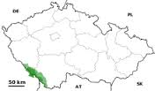
Šumava leží v jihozápadní části České republiky v přímém sousedství s Bavorskem a Rakouskem.
Böhmerwald liegt im südwestlichen Teil der Tschechischen Republik, in direkter Nachbarschaft mit Bayern und Österreich.
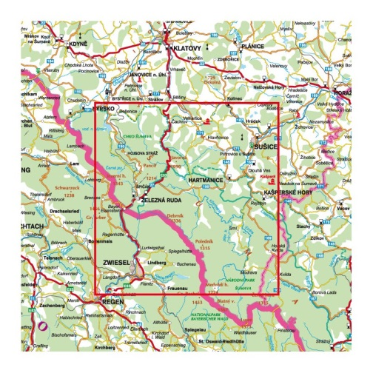
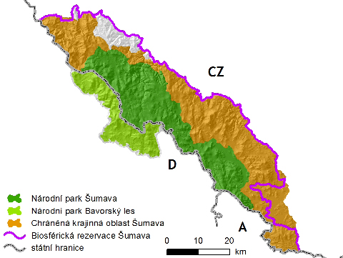

Národní park Šumava – Nationalpark Böhmerwald
Národní park Bavorský les – Nationalpark Bayerischer Wald
Chráněná krajinná oblast Šumava – Naturschutzgebiet Böhmerwald
Biosférická rezervace Šumava - Biosphärenreservat Böhmerwald
Státní hranice – Staatsgrenze
Národní park – základní údaje: http://www.npsumava.cz/cz/1261/sekce/zakladni-udaje/
Nationalpark - Basic Informationen: http://www.npsumava.cz/de/5261/sekce/basic-informationen/
____________________________________________________________________________________________________________________________________________________________________

Příroda - http://www.npsumava.cz/de/5008/sekce/die-natur/
Natur - http://www.npsumava.cz/cz/1261/sekce/zakladni-udaje/
____________________________________________________________________________________________________________________________________________________________________

Tierisch Wild: http://tierisch-wild.com/

Partnerství bavorských a českých obcí se symbolem zvířátka – zde příklady:
Partnerschaft bayerischet und tschechischer Gemeinden mit Symbol eines Tieres – hier Beispiele:

Tetřev - Auerhahn: Zwiesel & Prášily Vydra - Fischotter: Mauth-Finsterau & Rejštejn Vlk - Wolf: Freyung & Srni

Návštěvnické centrum Srní - Besucherzentrum Srní
http://www.npsumava.cz/cz/5802/sekce/navstevnicke-centrum-srni/ http://www.npsumava.cz/de/5861/sekce/besucherzentrum-srni/
Návštěvnické centrum je věnované šelmám. Das Besucherzentrum ist den Raubtieren gewidmet.
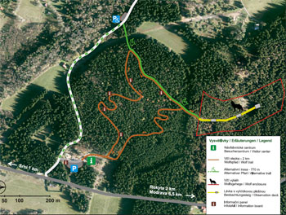
Besucherzentrum:
Passivhaus mit Rekuperation von Luft und umweltfreundlichen Technologien
Die Energie wird aus erneuerbaren Energiequellen bezogen.

Návštěvnické centrum:
Energeticky pasivní dům s rekuperací vzduchu a technologiemi příznivými k životnímu prostředí.
Energie je získávána z obnovitelných zdrojů.

Areal - Regeln für die Nutzung der Pfade: http://www.npsumava.cz/gallery/32/9804-cedule_nc_pravidla_2016.jpg
____________________________________________________________________________________________
Wolfsgehege im Ausmaß von ca. 3 ha
Mittig über das Gehege, 3-4 m über dem Boden, führt ein 300 m langer Hochsteg mit Aussichtsschauern für die Beobachtung.
Um das Gehege herum führt ein Kreis-Lehrpfad, der die Besucher mit im Böhmerwald vorkommenden Raubtierspuren und einigen hiesigen Bäumen und Pflanzen bekanntmacht. Auf dem Hochsteg im Gehege finden sich Informationen über die Kommunikation zwischen Wölfen.

Areál - Pravidla pohybu po stezce: http://www.npsumava.cz/gallery/32/9804-cedule_nc_pravidla_2016.jpg
____________________________________________________________________________________________
Výběh s vlky o rozloze cca 3 ha
Uprostřed výběhu vede 300 m dlouhá lávka, vyvýšená 3- 4 m nad terénem, s pozorovacími přístřešky.
Mimo výběh vede naučný okruh, který návštěvníky seznámí se stopami šelem vyskytujících se na Šumavě a některými místními stromy a rostlinami. Na lávce ve výběhu jsou informace o komunikaci mezi vlky.
________________________________________________________________________________________________________________________________________________________________________________________

